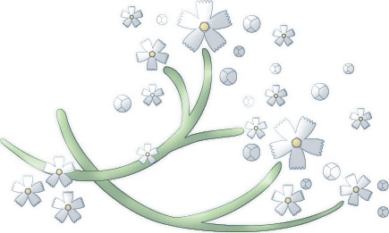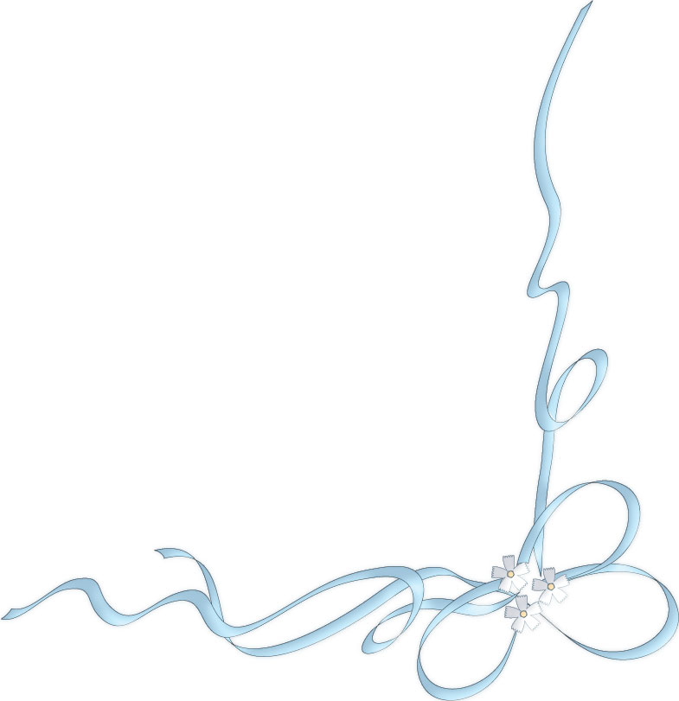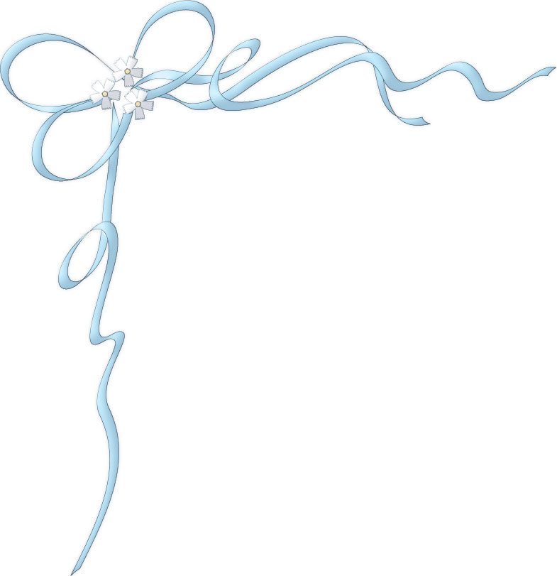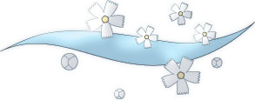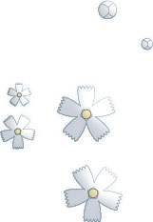

ご注意：この用紙サイズは、A4（大）幅216mm×高さ304mmに設定してあります。

前面給紙カセットのプリンタではご使用できません。背面給紙タイプをご使用ください。

またプリンタの機種により印刷範囲や仕様などが異なりますので、取扱説明書をご確認ください。

お迎え

新郎新婦入場

主賓祝辞

シャンパンサーベル

乾杯

テーブルスピーチ

新婦お色直し

入場（キャンドルサービス）

余興

テーブルクルーズ

ケーキ入刀

お礼の言葉

お開き

お送り

♪I Don't Want To Miss A Thing / Aerothmis

♪Open Arms / Jurney

♪Irresistiblement / Sylvie Vartan

♪Open Arms / Journey

♪Amazing Grace / Hayley Westenra

♪I Don't Want To Miss A Thing / Aerothmis

♪Will Always Love You / Whitney Houston

♪The Rose / Bette Midler

♪Dancing Queen / ABBA

♪世界に一つだけの花 / 女子十二楽坊

*・Music*

本日はご多用のところ　私達のためにお集まりいただきまして本当にありがとうございます

未熟な二人ですが　これから力をあわせ　明るく楽しくあたたかい家庭を

つくっていきたいと思います　どうぞ今後とも御指導くださいますよう　心からお願い申し上げます

○○○○年○月○日

**松　元　和　人**

**友　美（旧姓　龍谷）**

写真

〒○○○−○○○○

渋谷区千駄ヶ谷○−○○−○○○

℡ ０３（○○○○）○○○○